EDUCACIÓN RELIGIOSA
REFLEXIÓN PERSONAL A PARTIR DE WONDER
Grado: 11A

ESTUDIANTE:

📌 Propósito:
Promover la reflexión crítica y la construcción de posturas personales frente a la empatía, la inclusión, el respeto y la convivencia, a partir del análisis de situaciones de la película.
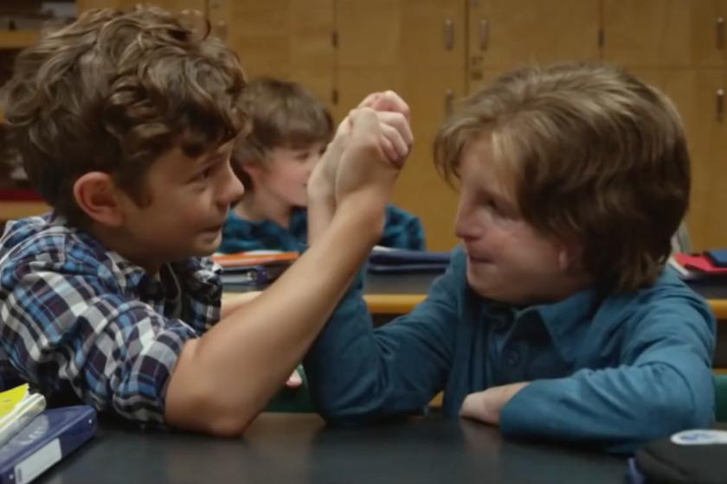











Instrucciones generales:
- Lee cada situación con atención.
- Responde desde tu pensamiento personal, no hay respuestas “correctas o incorrectas”.
- Argumenta tus ideas con claridad.
- Sé honesto contigo mismo.

PARTE 1: POSICIÓN PERSONAL FRENTE A SITUACIONES
1. La diferencia y el rechazo
Auggie es rechazado por su apariencia física en su primer día de clase.
👉 Pregunta:
¿Cómo crees que habrías actuado tú si fueras compañero de Auggie el primer día?
✏️ Respuesta:

👉 Reflexión:
¿Por qué crees que a las personas les cuesta aceptar lo diferente?
✏️ Respuesta:

2. El bullying silencioso
Algunos estudiantes no agreden directamente a Auggie, pero lo excluyen.
👉 Pregunta:
¿Consideras que ignorar o excluir también es una forma de violencia? ¿Por qué?
✏️ Respuesta:

👉 Toma de postura:
¿Alguna vez has sido testigo de una situación similar? ¿Qué hiciste?
✏️ Respuesta:

3. La amistad y la presión social
El amigo de Auggie, Jack Will, se deja influenciar por otros compañeros.
👉 Pregunta:
¿Qué pesa más: ser aceptado por el grupo o ser leal a tus valores? Justifica.
✏️ Respuesta:

👉 Reflexión personal:
¿Has cambiado tu comportamiento por presión de grupo? Explica.
✏️ Respuesta:

4. La familia como apoyo
La familia de Auggie juega un papel fundamental en su proceso.
👉 Pregunta:
¿Qué tan importante es el apoyo familiar en momentos difíciles?
✏️ Respuesta:

👉 Análisis:
¿Todas las personas tienen ese apoyo? ¿Qué ocurre cuando no lo tienen?
✏️ Respuesta:

💬 PARTE 2: DILEMAS ÉTICOS
Lee y responde:
Situación:
Un compañero nuevo llega a tu curso y todos empiezan a burlarse de él por su forma de hablar.
👉 ¿Qué harías tú?
(Elige una postura y justifica)
- ☐No me meto
- ☐ Me uno a los demás
- ☐ Lo defiendo
- ☐ Hablo con un docente
✏️ Justificación:

🌱 PARTE 3: REFLEXIÓN PROFUNDA (AUTOCONOCIMIENTO)
🪞 Mírate a ti mismo
👉 ¿En qué momento de tu vida te has sentido como Auggie?
✏️ Respuesta:

👉 ¿En qué momento has actuado como alguien que excluye o juzga?
✏️ Respuesta:

👉 ¿Qué cambiarías de tu forma de actuar después de ver esta película?
✏️ Respuesta:

🧾 PARTE 4: ESPACIO PERSONAL DE REFLEXIÓN LIBRE
👉 Escribe un mensaje para ti mismo sobre cómo quieres actuar frente a los demás a partir de ahora:
✏️

🎯 CIERRE DEL TALLER
Completa la frase:
👉 “Después de analizar Wonder, entendí que ser una buena persona significa…”
✏️

